Aanwijzen van parkeerplaatsen voor het opladen van elektrische voertuigen aan de Oude Liesselseweg 20 in Deurne

(zaak PRL-00006575)

Burgemeester en wethouders van Deurne;

Overwegende dat;

Er een verzoek is ingediend voor het plaatsen van een oplaadpaal en het aanwijzen van een parkeerplaats voor het opladen van elektrische voertuigen aan de Oude Liesselseweg ter hoogte van huisnummer 20 zoals aangeven op tekening V-0560-22-001;

dat door aanvrager voldoende is aangetoond dat er ter plaatse behoefte bestaat aan een oplaadpaal met 1 parkeerplaats voor het opladen van dit soort voertuigen;

• Dat de laadpaal gelijktijdig twee elektrische auto’s kan opladen en er daarom bij iedere laadpaal twee parkeerplaatsen gereserveerd dienen te worden als parkeerplaats uitsluitend bedoeld voor het opladen van elektrische auto’s. In beginsel wordt er één parkeerplek ingericht en bij veelgebruik wordt de tweede parkeerplek ook ingericht voor het opladen van elektrische auto’s;

dat in deze behoefte niet kan worden voorzien door reeds aanwezige oplaadpalen in de nabije omgeving of door parkeer- en oplaadmogelijkheden op eigen terrein;

dat het gebruik van elektrische voertuigen bijdraagt aan een schonere lucht, minder uitstoot van CO2 en minder geluidsoverlast;

de aanvraag voldoet aan alle eisen die door het college zijn gesteld in het document “Beleidsregels oplaadinfrastructuur elektrische voertuigen”;

dat de parkeerdruk in de directe omgeving toelaat dat er 2 parkeerplaatsen worden aangewezen voor het opladen van elektrische voertuigen;

dat de parkeerplaatsen onderdeel uitmaken van een weg die onder beheer is van de gemeente;

dat overleg heeft plaatsgevonden met de gemachtigde van de korpschef van politie, waarbij te kennen is gegeven dat met het voorgestelde verkeersbesluit wordt ingestemd;

Gelet op het bepaalde in de Wegenverkeerswet 1994, het Reglement verkeersregels en verkeerstekens 1990, het Besluit administratieve bepalingen inzake het wegverkeer. Gelet op het feit dat het desbetreffende weggedeelte is gelegen binnen de grenzen van de gemeente Deurne, en in beheer is bij de gemeente Deurne;

B e s l u i t:

2 (aantal) parkeerplaatsen bij de laadpaal aan de Oude Liesselseweg 20 aan te wijzen als parkeerplaatsen voor alleen het opladen van elektrische voertuigen;

En dit besluit kenbaar te maken aan de weggebruikers door middel van het plaatsen van bord E4 uit Bijlage 1 van het Reglement verkeersregels en verkeerstekens 1990 met onderbord met daarop de tekst ‘opladen elektrische voertuigen’ (optioneel: alsmede met onderbord OB501 – schuin (links/rechts wijzend)).

Bij dit besluit hoort de volgende tekening:
- V-0560-22-001
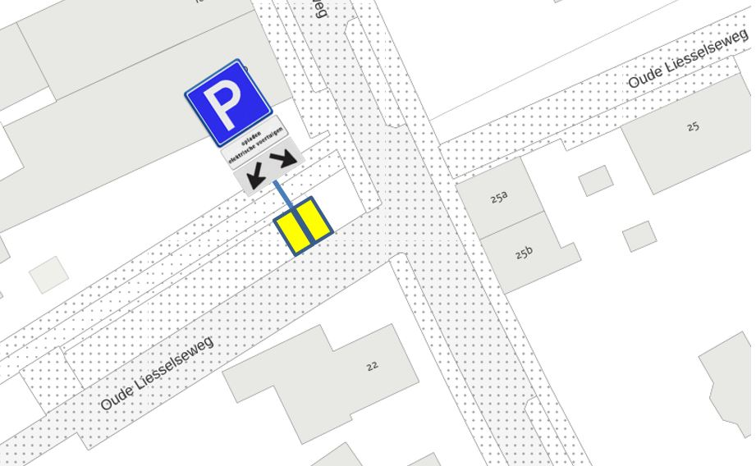

Deurne, 22 november 2022

Burgemeester en wethouders voornoemd,

dhr. R.R.M. Halffman drs. G. T. Buter

gemeentesecretaris burgemeester

Rechtsmiddelen(bezwaar, voorlopige voorziening)

Tegen dit besluit kunnen belanghebbenden binnen zes weken ingaande na de dag van bekendmaking van dit besluit, schriftelijk een bezwaarschrift indienen bij het college van burgemeester en wethouders van Deurne, Postbus 3, 5750 AA Deurne.
Het bezwaarschrift moet ondertekend zijn en moet ten minste bevatten: 1. naam en adres van de reclamant; 2. dagtekening; 3. omschrijving van de beschikking waartegen het bezwaar is gericht; 4. de gronden van het bezwaar (motivering). Bij het bezwaarschrift dient zo mogelijk een kopie van het besluit waarop het bezwaar betrekking heeft te worden overgelegd.
Volledigheidshalve wijzen wij er op dat indienen van het bezwaarschrift niet betekent dat het besluit daarmee ook automatisch is opgeschort. Daarom kan de indiener van een bezwaarschrift bij de voorzieningenrechter van de rechtbank te ’s-Hertogenbosch, sector Bestuursrecht, Postbus 90125, 5200 MA ’s-Hertogenbosch verzoeken een voorlopige voorziening te treffen indien onverwijlde spoed, gelet op de betrokken belangen, dat vereist. Aan het indienen van een verzoek om voorlopige voorziening zijn kosten verbonden. Nadere informatie is te verkrijgen bij de griffie van de Rechtbank in ‘s-Hertogenbosch (tel. 073 –6202020).

